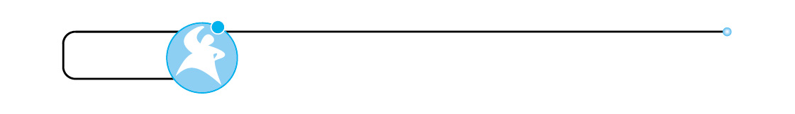
1－1 人生階段變變變
年 班 號 姓名：
組別：
組員：
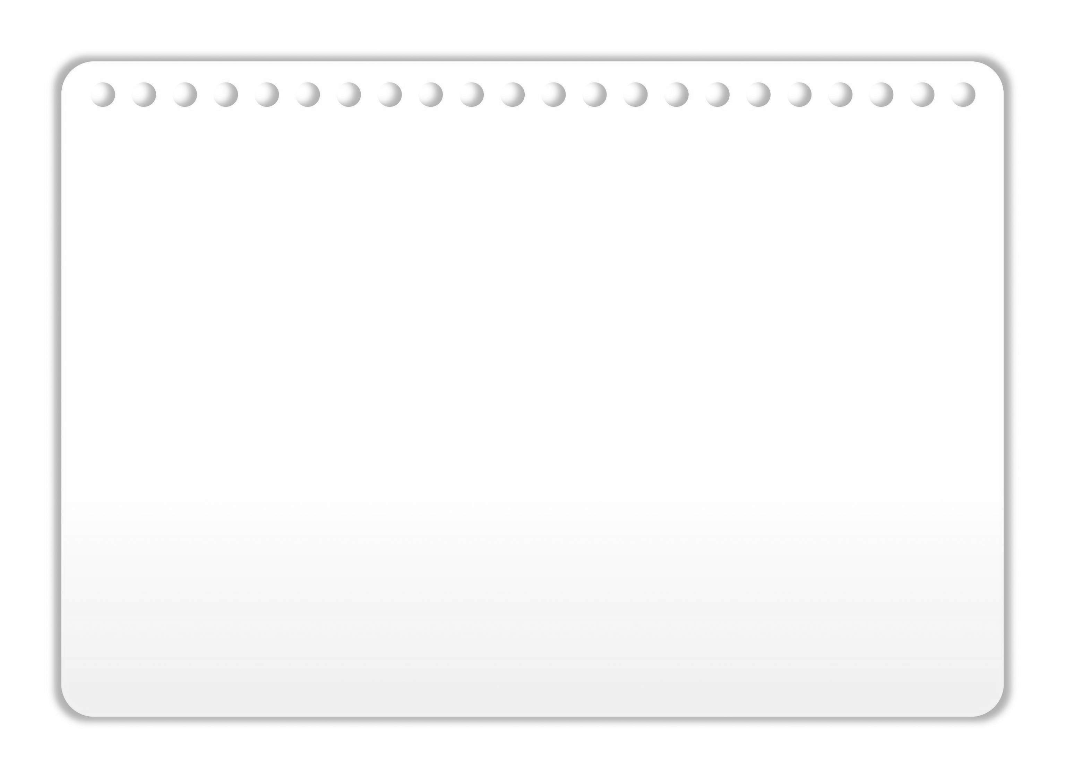
我們觀察的是 期 觀察對象是
參考的書籍是

一、關於這個時期經常出現的生理狀況是什麼？

二、關於這個時期經常出現的心理反應是什麼？

三、處於這個時期的人們，生活中最主要的任務是在做哪些事？
